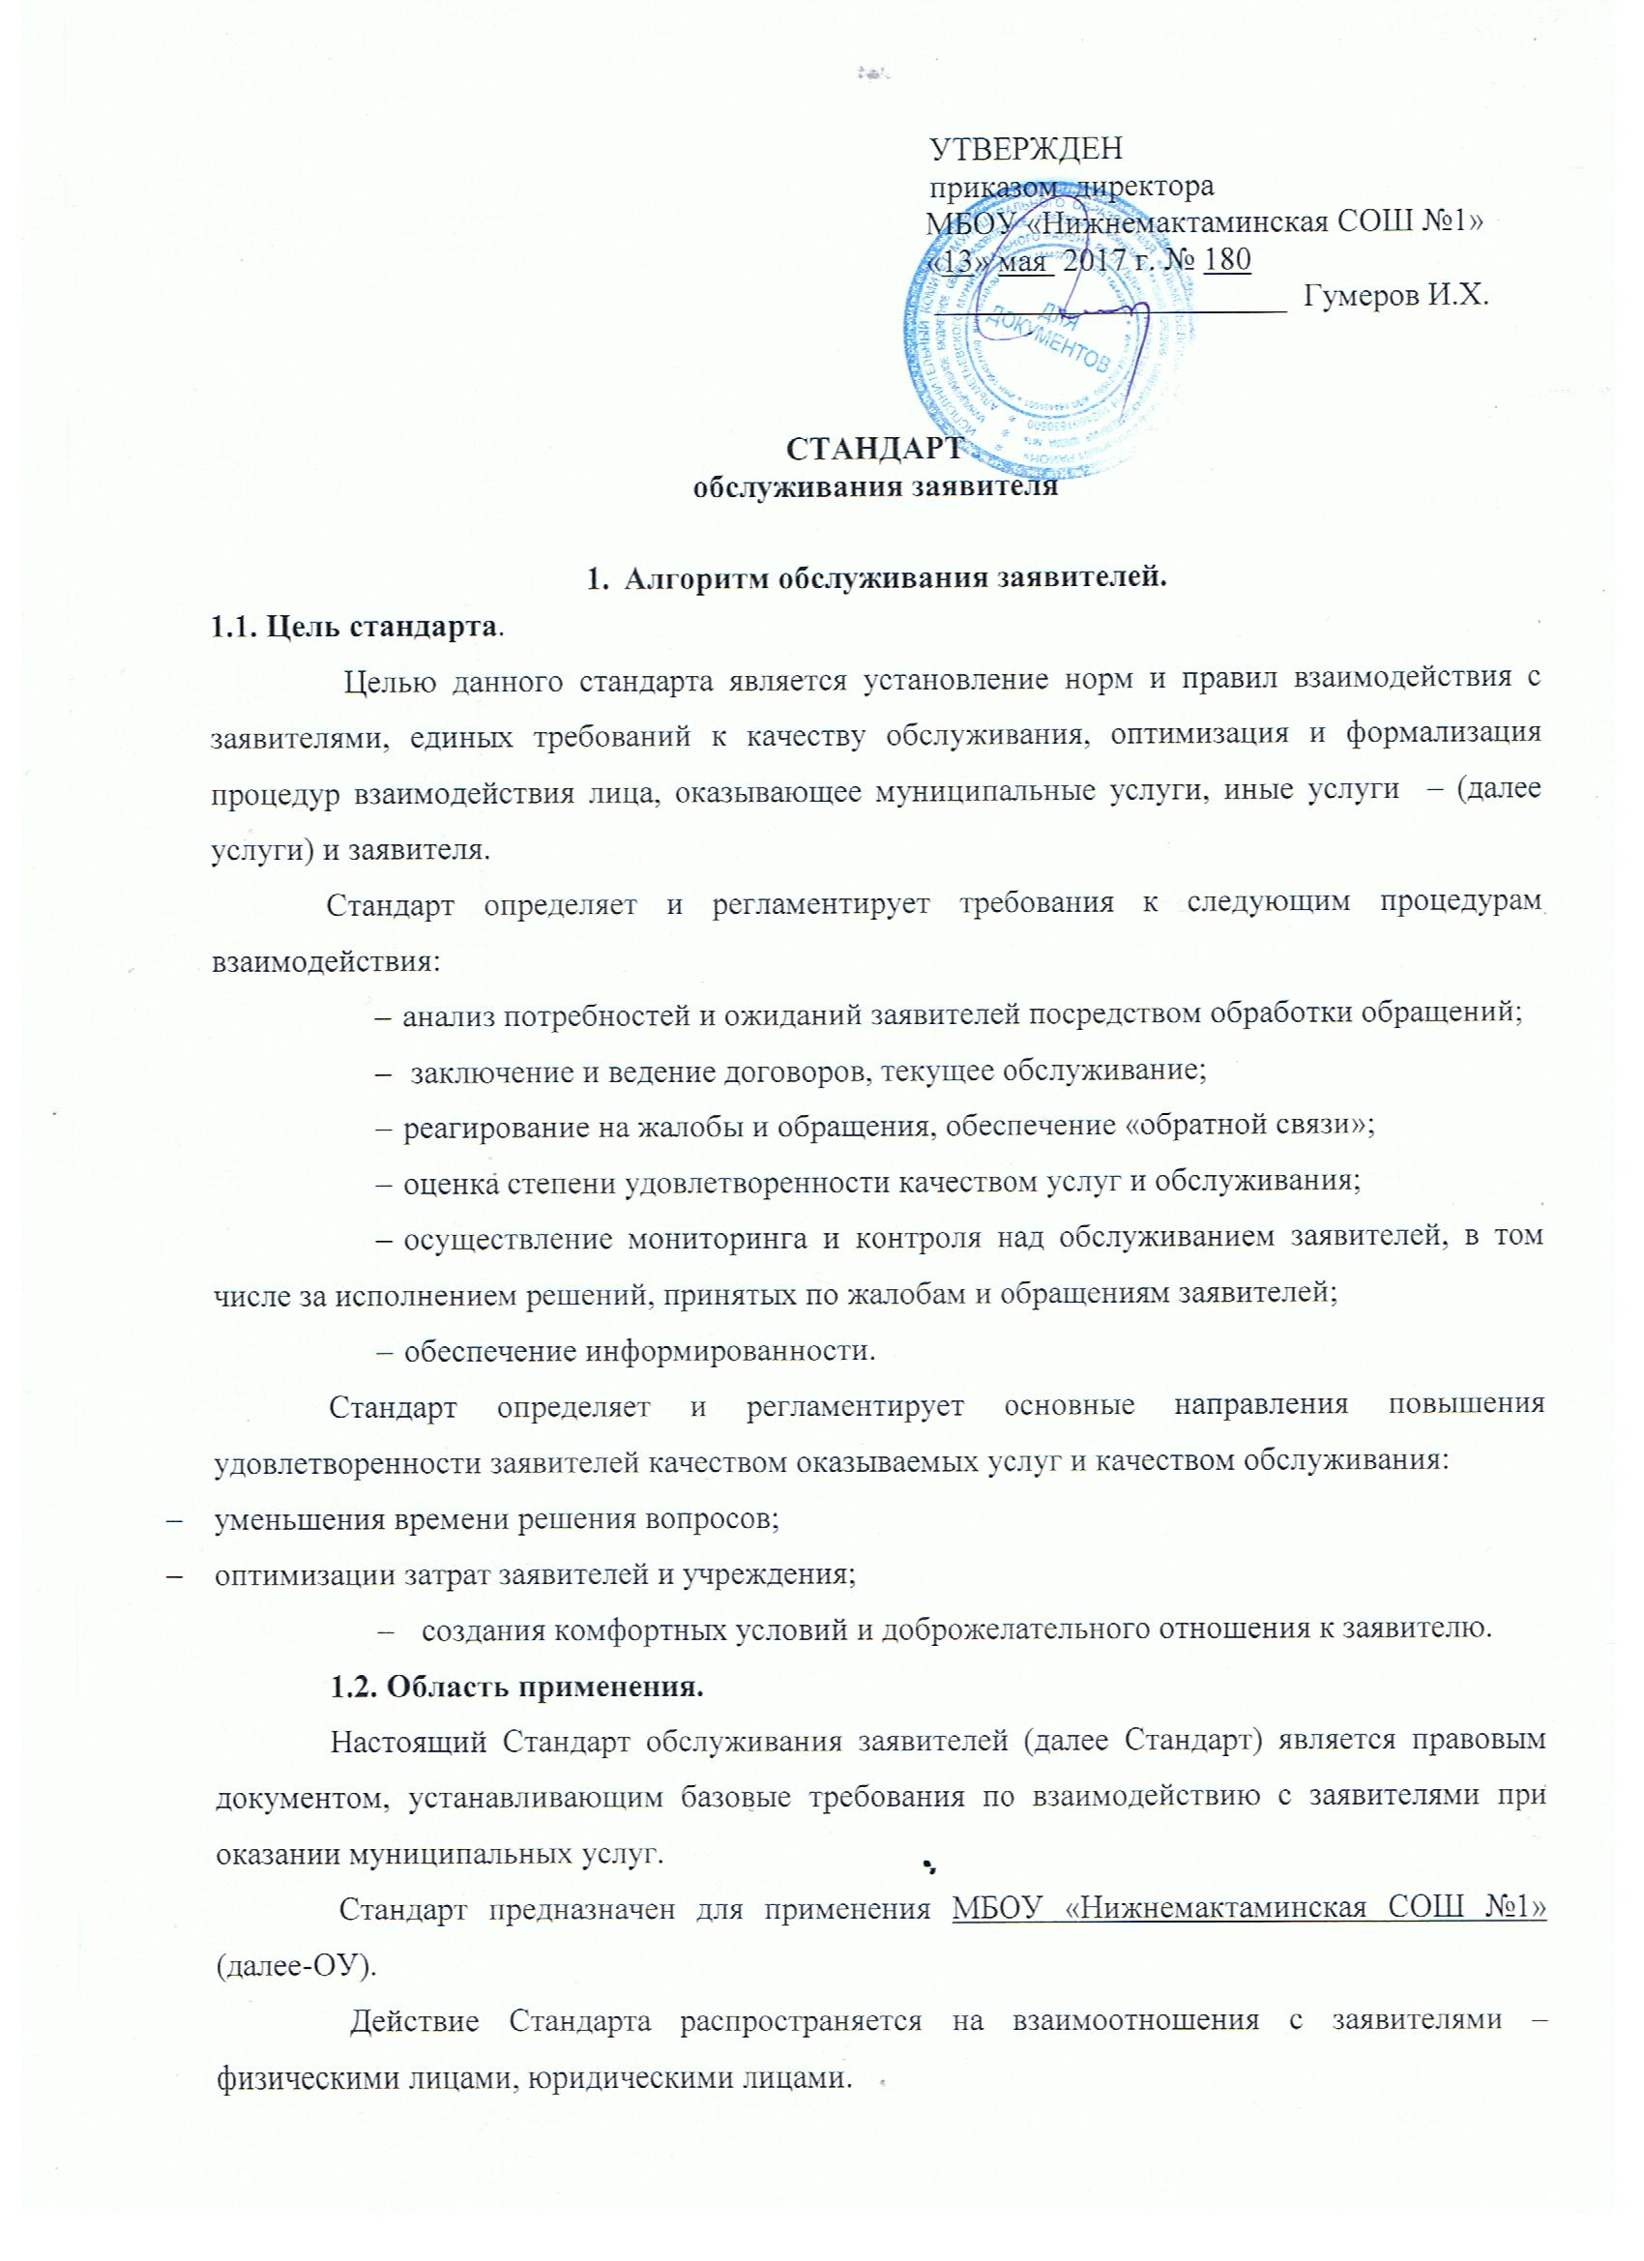

1.3. Начало обслуживания заявителя
Сотрудник, выполняющий обслуживание заявителей, перед началом обслуживания приветствует заявителя.
Предлагается для приветствия заявителя использовать следующие формулировки: «Здравствуйте» (в случае речи заявителя на татарском языке, переходить на татарскую речь) «Исәнмесез».
При выполнении данного этапа взаимодействия необходимо:
  - развернуться в сторону заявителя;
  - проявить доброжелательность;
  - установить с заявителем зрительный контакт.
Задача: Заявитель настроен дружелюбно.
1.4. Выяснение потребности заявителя.
Сотрудник, выполняющий обслуживание заявителей, после приветствия, при необходимости задает вопрос заявителю: «Чем я могу Вам помочь?», «Ничек мин сезгә ярдәм итә алам?».
Сотрудник задает ключевые вопросы для определения вида услуги, требующейся заявителю.
После определения, сотрудник четко озвучивает наименование услуги требующейся заявителю.
На данном этапе взаимодействия требуется:
- избегать непонятных для заявителя терминов;
- общаться спокойным голосом.
Если заявитель не туда обратился, то нужно его перенаправить в другой отдел/учреждение: «К сожалению я не могу предоставить информацию, Вам необходимо обратиться…» / «Гафу итегез, әммә мин сезгә ярдәм итә алмыйм...».
На данном этапе недопустимы: монотонная речь, перебивание заявителя, попытки спорить с заявителем, формальное общение, отрицательные оценки услуг учреждения и т.д.
Задача: установление доверительных отношений с заявителем и четкое осознание в какой услуге, консультации нуждается заявитель.
1.5. Предоставление заявителю необходимой консультации или услуги.
Сотрудник, выполняющий обслуживание заявителей, в рамках должностных обязанностей предоставляет заявителю необходимую консультацию или оказывает услуги в полном объеме, если вопрос, с которым к нему обратился заявитель, находится в компетенции сотрудника и учреждения.

Сотрудник, при необходимости, предлагает заявителю направить в учреждение обращение в письменном виде.
На данном этапе взаимодействия требуется: грамотно изложить последовательность направления письма, ответить на все возникшие вопросы заявителя.
В указанном случае недопустимо: использование монотонной речи, перебивание заявителя, попытки спорить с заявителем, предоставление заявителю услуг или консультаций ненадлежащего качества и в неполном объеме; невыполнение должностных обязанностей и правил, установленных в учреждении.
Задача: Заявитель понимает, что ему нужно делать дальше с иформацией; заявитель удовлетворен полученной услугой.
1.6. Завершение обслуживания заявителя.
Сотрудник, выполняющий обслуживание заявителей, независимо от характера разговора, его эмоциональной окраски и способа (по телефону или личное общение) по возможности завершает работу с заявителем на позитивной ноте.
Рекомендуется использовать следующие формулировки: «Рады были Вам помочь», «Всего доброго», «До свидания», «Саубулыгыз».
При выполнении данного этапа взаимодействия недопустимо формальное прощание.
Задача: Логически завершить общение с собеседником и показать, что он был и остается важным заявителем.

- Этикет общения и культура обслуживания заявителей.

2.1. Правила общения с заявителями.
Личное общение с заявителем является важным элементом корпоративной культуры Управления. Сотрудник, осуществляющий очное обслуживание заявителей, является лицом Управления и от него зависит восприятие Управления заявителями.
В работе с заявителями сотрудники должны придерживаться следующих правил эффективного общения:
- внимательно относиться к заявителю, следить за тем, чтобы собеседнику было удобно воспринимать информацию (по скорости, громкости, эмоциональной атмосфере);
- в общении демонстрировать вежливость и корректность. Сохранять спокойствие в любой ситуации и никогда не высказывать недовольство поведением заявителя, заданным вопросом и т.д.

Простота и лаконичность при ответе на вопрос заявителя позволяет добиться понимания и сократить время обслуживания, что указывает не только на профессионализм сотрудника, но и является проявлением уважения по отношению к заявителю, так как экономит его время.
2.2. Поведенческие особенности при обслуживании заявителей.
Сидя на рабочем кресле, не нужно раскачиваться, сидеть в расслабленной позе, не рекомендуется облокачиваться на стол. Присаживаться и подниматься нужно, не производя шума.
2.3. Форма изложения устных обращений к заявителям.
Сотрудник не должен допускать категоричных выражений, таких как: «Вы обязаны», «Вам предписывается», «Явиться», «Предъявить» и т.п.
Не следует повышать голос, проявлять торопливость, высказывать нетерпения, допускать в разговоре с заявителем неприятные для него интонации, проявлять безразличие к ситуации заявителя.
В речи вежливость должна проявляется в обращении к заявителю на «Вы», в доброжелательном, спокойном тоне. Слова, располагающие заявителя: «пожалуйста», «будьте добры», «разрешите» всегда способствуют установлению доброжелательных отношений с заявителем.
Следует избегать непонятных для заявителя терминов.
2.4. Прием от заявителей письменного заявления.
При приеме от заявителей письменного заявления сотрудник, наделенный соответствующими полномочиями, должен:
- внимательно изучить заявление;
- при недостатке информации, изложенной в заявлении, выяснить у заявителя недостающую информацию;
- попросить заявителя указать контактные данные для направления заявителю результата решения проблемы в письменном виде.
2.5. Культура обслуживания при выявлении ошибок.
При выявлении ошибок, допущенных со стороны учреждения, необходимо принести заявителю извинения за причиненные неудобства. Извините за доставленные неудобства» / «Борчыганыбыз өчен гафу итегез».
При выявлении ошибок, допущенных заявителем, запрещается высказывать ему претензии. Следует вежливо и доступно объяснить заявителю правильный порядок действий: «Вам сейчас необходимо поступить следующим образом» / «Сезгә бу очракта хәзер шулай эшләргә кирәк».
2.6. Обслуживание заявителей, подавших жалобу.
При обслуживании заявителя, подавшего жалобу, необходимо придерживаться следующих методов работы:
- быть к заявителю внимательным, даже если жалоба кажется несущественной или абсурдной;
- помочь заявителю изложить свою жалобу, дать возможность спокойно высказаться, уточнить суть жалобы;
- требуемая от заявителя документация должна быть минимальной, но достаточной для решения ситуации;
- решать проблему в кратчайшие сроки.
Категорически запрещается в присутствии заявителя порочить репутацию Управления и других государственных учреждений, вести посторонние разговоры, принимать пищу во время обслуживания заявителя.
2.7. Особенности общения с людьми с ограниченными возможностями.
Сотрудники, осуществляющие очное обслуживание заявителей, при взаимодействии с людьми с ограниченными возможностями руководствуются ниже перечисленными правилами.
2.7.1. Общие правила этикета при общении с людьми с ограниченными возможностями.
При общении необходимо:
- разговаривая с человеком с ограниченными возможностями, обращаться непосредственно к нему, а не к сопровождающему или сурдопереводчику (если они присутствуют при разговоре);
- предлагая помощь, ждать пока ее примут, а затем уточнять порядок действий;
- разговаривая с человеком, испытывающим трудности в общении, слушать его внимательно, быть терпеливым, ждать, когда человек сам закончит фразу. Не поправлять его и не договаривать за него. Не делать вид, что достигнуто понимание, если на самом деле это не так. Повторить, что вы поняли, это поможет человеку продолжить беседу.
2.7.2. Общение с людьми, испытывающими трудности при передвижении.
При общении необходимо:
- помнить, что инвалидная коляска – неприкосновенное пространство человека. Недопустимо облокачиваться на нее, толкать, катить коляску без его согласия;
- во всех случаях, например, если необходимо открыть тяжелую дверь или продвинуться по ковру с длинным ворсом, прежде чем оказать помощь, необходимо убедиться в ее необходимости, спросив у заявителя;

- если вам разрешили передвигать коляску, катить ее медленно. Коляска быстро набирает скорость, и неожиданный толчок может привести к потере равновесия;
- при беседе, по возможности, располагаться на одном уровне с заявителем. Следует избегать положения, при котором вашему собеседнику придется запрокидывать голову;
- помнить, что, как правило, у людей, имеющих трудности при передвижении, нет проблем со зрением, слухом и пониманием и общаться с ними соответственно.
2.7.3. Общение с людьми с плохим зрением и незрячими.
При общении необходимо:
- обязательно называть себя;
- предлагая свою помощь, направлять человека, не стискивая его руку, идти рядом, не тащить человека за собой;
- предупреждать о препятствиях: ступенях, низких притолоках и т.п.;
- в случае сопровождения незрячего человека собакой-поводырем не давать ей команды и не трогать ее;
- при необходимости читать незрячему человеку, сначала предупредив его об этом. Говорить нормальным голосом, не пропускать информацию, если вас об этом не попросят. Если это важный документ, не заменять чтение пересказом. Если незрячий человек должен подписать документ, прочитать его обязательно. Инвалидность не освобождает слепого человека от ответственности, обусловленной документом;
- предлагая незрячему человеку сесть, не усаживать его, а направить его руку на спинку стула или подлокотник. Не водить по поверхности его руку, а дать ему возможность свободно потрогать предмет;
- не заставлять Вашего собеседника вещать в пустоту: если Вы перемещаетесь, предупредите его;
- заметив, что незрячий человек сбился с маршрута, не управлять его движением на расстоянии, а подойти и предложить помощь.
2.7.4. Общение с людьми с нарушением слуха.
При общении необходимо:
- для привлечения внимания человека, который плохо слышит, можно сделать знак ему рукой или прикоснуться к плечу. При беседе смотреть прямо на него. Необходимо иметь в виду, что не все люди, которые плохо слышат, могут читать по губам;
- говорить ясно и ровно. Не нужно излишне подчеркивать что-то и кричать, особенно в ухо. Если кому-то нужно, чтобы Вы говорили громче, Вас об этом попросят;

- если Вас просят повторить что-то, попробовать перефразировать свое предложение, можно использовать жесты;
- убедиться, что Вас поняли, не стесняться спросить, понял ли Вас собеседник;
- если Вы сообщаете информацию, которая включает в себя номер, технический или другой сложный термин, адрес, напишите ее, сообщите по почте, факсу или электронной почте или любым другим способом, но так, чтобы она была точно понята;
- при затрудненном устном общении спросите, не будет ли проще переписываться.
2.7.5. Общение с людьми с задержкой в развитии и затруднениями в общении.
При общении необходимо:
- использовать доступный язык, выражаться точно и по делу;
- избегать словесных штампов и образных выражений. Говорить четко и по существу;
- предоставлять информацию "по шагам", давая вашему собеседнику возможность осмыслить каждый шаг.
2.7.6. Общение с людьми, испытывающими затруднения в речи.
При общении необходимо:
- не перебивать и не поправлять человека, который испытывает трудности в речи. Начинать говорить только тогда, когда убедитесь, что он уже закончил свою мысль;
- задавать вопросы, которые требуют коротких ответов или кивка;
- не стесняться переспросить;
- при затруднении в общении спросить, не хочет ли Ваш собеседник использовать другой способ – написать, напечатать.
2.8. Типовой алгоритм урегулирования конфликтов.
- случае проявления со стороны заявителя необоснованной агрессии, неадекватного поведения, нахождения его в алкогольном или наркотическом опьянении сотрудник в вежливой, но настойчивой форме просит его удалиться.
Когда конфликтная ситуация выходит из-под контроля и начинает угрожать безопасности посетителей и (или) сотрудников, может быть вызван наряд полиции.
Когда сотрудник сталкивается с проявлениями конфликтного поведения со стороны заявителя, его задача состоит в том, чтобы смягчить конфликтную ситуацию (независимо от причин, из-за которых она возникла) и успокоить заявителя (независимо от причин, почему тот ведет себя агрессивно).
- работе в ситуации конфликта необходимо следовать правилам:
  - сохранять спокойствие, демонстрировать вежливость;
  - постараться помочь заявителю;
  - не противоречить собеседнику;
  - не оправдываться, принимать претензию как факт;
  - не спорить;
  - являясь представителем ОУ, которой недоволен заявитель, отвечать от лица ОУ. Извиняться не лично: «Я не виноват», а за ситуацию в целом и от лица ОУ: «Извините за эту ситуацию», «Приносим извинения за доставленные неудобства», «Извините, что так получилось», «Гафуитегез».
  - не давать рекомендаций и советов от себя лично;
  - присоединиться к собеседнику, показать ему, что:
  - его внимательно слушают;
  - понимают, что он говорит;
  - то, что он говорит, действительно важно;
  - вы с ним, а не против него: «Да я понимаю вас, ситуация не очень приятная»;
  - показать, что вы со своей стороны делаете все возможное: «Я сейчас же запишу/передам вашу информацию/жалобу»;
  - предложить все возможные варианты выхода из сложившейся ситуации.
При взаимодействии с негативно настроенным заявителем или в ситуации, которая потенциально может перерасти в конфликтную, сотрудник не имеет права:
- брать на себя обучение заявителя хорошим манерам;
- обращаться к заявителю снисходительным или высокомерным тоном;
- принимать негативные эмоции заявителя как личное оскорбление и отвечать с личной позиции;
- состязаться с собеседником в остроумии, использовать сарказм;
- повышать голос, использовать оскорбительные слова и выражения;
- использовать аргумент: «Заявителей много, а я один»;
- перебивать собеседника.
Для перевода конфликта в мирное русло необходимо закончить разговор позитивно. Сотрудник должен поблагодарить заявителя за звонок или уделенное время. Если от заявителя получены сведения о плохой работе какого-либо сотрудника ОУ, следует также поблагодарить его за эту информацию. Прощание с собеседником должно показывать ему, что он был и остается важным заявителем. Сотрудник ОУ всегда должен сохранять внутреннее спокойствие и управлять конфликтом.
При выявлении фактов грубого обращения сотрудников ОУ с заявителем, оказания на него необоснованного давления и каких-либо угроз, виновные сотрудники учреждения могут быть привлечены к дисциплинарной ответственности в установленном порядке.
3.Деловой этикет при телефонных переговорах
Телефонный разговор следует вести таким образом, чтобы вопрос каждого заявителя был решен, и у него осталось позитивное впечатление об Управлении. Сотрудник не должен говорить или намекать заявителю, что его вопрос незначителен, либо сравнивать его с другими заявителями, вопросы которых, на его взгляд, более значимы.
На входящий телефонный вызов необходимо отвечать своевременно, не позже четвертого сигнала (12 сек.).
Сотрудник всегда первым приветствует заявителя и называет наименование ОУ. В процессе общения следует обращаться к заявителю по имени и отчеству и на «Вы».
Сотруднику необходимо четко выговаривать слова, чтобы заявитель хорошо их слышал и понимал.
Сотруднику необходимо следить за скоростью своей речи, так как слишком быстрая или слишком медленная речь затрудняют общение.
Сотруднику рекомендуется использовать приемы активного слушания, поддерживая постоянную связь с собеседником посредством слов и междометий («Да», «Хорошо», и т.п.).
Если сотрудник не уверен, что правильно расслышал что-либо в телефонном сообщении, ему необходимо переспросить заявителя во избежание недопонимания («Правильно ли я Вас поняла, Вас интересует…», «Позвольте уточнить» «Аныкларгарөхсәт итегез» и т.п.).
При общении с заявителем иностранные слова или профессиональные термины должны употребляться сотрудником в меру и только в тех случаях, когда он уверен в том, что заявитель полностью понимает, о чем идет речь. Категорически запрещается употребление слов-«паразитов», просторечных или грубых выражений.
Сотрудник должен быть лаконичен, четок в изложении информации, не допускать продолжительных пауз. Телефонный разговор должен быть содержательным, но кратким.
При взаимодействии с заявителем сотрудник не должен предоставлять заведомо ложную информацию либо дезориентировать заявителя иными способами.
Если у сотрудника нет полной уверенности в точности передаваемых заявителю сведений, ему необходимо перепроверить информацию или предложить альтернативный канал ее получения.
Во избежание случайного предоставления недостоверной информации сотрудник не вправе консультировать заявителя по вопросам, требующим специальных знаний, выходящих за пределы его компетенции.
Не рекомендуется вести телефонные переговоры по громкой связи.
Если заявитель ждет на линии, сотрудник не должен разговаривать с другими сотрудниками на посторонние темы.
Сотрудник должен уважительно выслушать точку зрения заявителя вне зависимости от того, разделяет он ее или нет. Не допускается явно навязывать свою точку зрения, игнорировать высказывания заявителя.
- конце общения сотруднику необходимо поблагодарить заявителя за звонок и уточнить все ли вопросы заявителя были решены.
4.Деловой этикет при общении через e-mail.
Первое правило – держать в голове тот факт, что ваше сообщение может быть прочитано не только адресатом. Распространенная ошибка – набрать сообщение не тому пользователю, что становится причиной разных казусов. Поэтому следует несколько раз перепроверить правильность электронного адреса заявителя и убедиться в отсутствии орфографических и иных ошибок в письме.
При первом контакте в письме должна быть подпись с вашей должностью, контактными данными;
- пишите заголовок, соответствующий содержанию письма;
- не злоупотребляйте флажками «важное» или «подтверждение прочтения»;
- следите за адресатами в копии и скрытой копии, если переписка ведется с несколькими лицами, не забывайте опцию «ответить всем»;
- не используйте скобочки и «смайлики» при переписке с заявителями.

Приложения к стандарту

Настольные инструкции

Нижеприведенные инструкции должны всегда находиться на рабочем столе сотрудников, и применяться при возникновении соответствующих описанным алгоритмам ситуациям.

